7주차 결과보고서

전공: 아트엔테크놀로지 학년: 3학년 학번: 20191172 이름: 함승우

0. Waterfall의 플로우 차트

1.물이 흐르는 것을 표현하기 위해서 본인이 구현한 알고리즘과 자료구조를 상세히 본인 코드를 예시를 들어 기술한다.

프로그램의 작동 순서에 따라서 기술하겠다.

우선, ofApp.h 파일을 설명하자면

LineSegment와 Dot을 구조체로 선언하였고, 기타 flags들 그리고 초기값들을 설정하였다.

이후 ‘l’을 keyReleased하였을 때 input 파일을 읽는데, 여기에 dot의 정보를 받아 점의 개수, num_of_dot을 받는다. 또한 line의 정보를 받아, lineseg에 저장한다.

추가로, LineSegment에 slope, x_coef, y_coef, constant라는 변수가 있는데, 이는 여기서 받은 lineseg의 변수에 따라 계산한 값으로 추후에 calculate_path 알고리즘을 설명할 때 설명하겠다.

현재, line의 정보와 dot의 정보가 저장되어있다. 이떄 selection_dol의 default는 0으로 설정되어있는데 방향키 좌, 우를 눌러서 selection_dot을 바꿀 수 있다.

line의 정보 및 dot의 정보가 저장되어 있고 아래는 이를 keyboard의 입력에 따라 그리는 과정이다.

우선 line과 dot을 그리는 과정이다.

draw_flag가 1로 변화하고 이는 draw 함수를 활성화하는대, ofDrawLine 함수와 ofDrawCircle 함수를 활용해서 line과 dot을 그린다. 이때 selection_dot을 빨간색으로 그린다.

이후, ‘s’ 키보드 입력을 통해서 waterfall을 구현할 것이다. 이것 또한 이전과 마찬가지로 waterfall_start_flagrk 1로 변화하고, draw 함수의 waterline을 그리는 부분을 활성화한다.

calculate 함수에 대한 알고리즘을 설명하겠다.

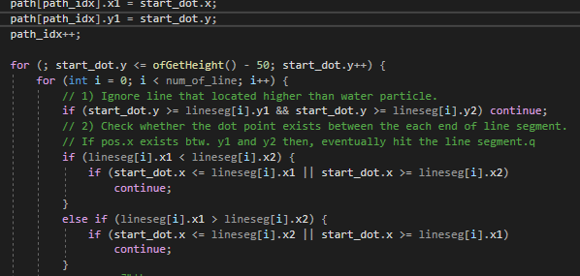

우선 물이 흐르는 시작점보다 더 높이 있는 선분은 제외시키고, 물이 수직으로 떨어지기 시작할 때 어떤 선분이 맞닿게 되는지 체크하는 과정이다. 이후, startdot과 line의 slope를 통하여 물의 궤적을 계산한다.

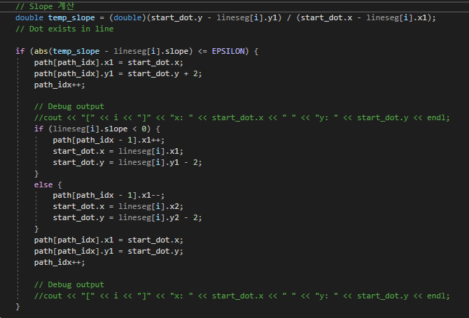

물의 시작점과 선분의 시작점의 slope를 구하고(temp_slope), 그 후 lineseg slope와 반복하며 엡실론보다 같거나 작게되는 순간까지 위치를 기록하며 물의 궤적을 계산한다.

그 후, 키보드 ‘s’가 입력되었을 때, draw 함수를 사용해서 완성한다.